รายงานสรุปผล
โครงการกีฬาสัมพันธ์
วันที่ 19 มีนาคม พ.ศ.2566
ณ สนามกีฬากลาง องค์การบริหารส่วนจังหวัดปราจีนบุรี
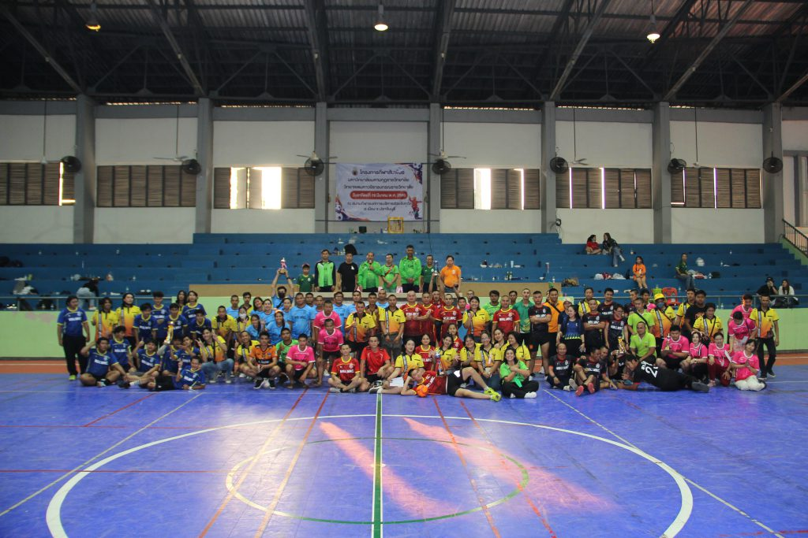

หน่วยงาน
มหาวิทยาลัยมหามกุฏราชวิทยาลัย
วิทยาเขตมหาวชิราลงกรณราชวิทยาลัย

คำนำ

รายงานสรุปโครงการกีฬาสัมพันธ์ ประจำงบประมาณปี 2566 ฉบับนี้ จัดทำขึ้นเพื่อรวบรวมจัดเก็บ เอกสารการดำเนินโครงการ ผลสัมฤทธิ์ของโครงการ รายละเอียดการใช้จ่ายงบประมาณ และเอกสารที่เกี่ยวข้องต่างๆ เพื่อนำเสนอฝ่ายแผนและงบประมาณของมหาวิทยาลัยมหามกุฏราชวิทยาลัย วิทยาเขตมหาวชิราลงกรณราชวิทยาลัย และเป็นแบบอย่างในการจัดทำโครงการในปีต่อๆไป โดยประเมินผลจากการจัดโครงการ ในส่วนที่มีความบกพร่อง และในส่วนที่ต้องพัฒนาให้ดีขึ้น ในส่วนที่บกพร่องต้องมีการปรับปรุงแก้ไข และในส่วนที่ดีก็ต้องพัฒนาให้ดีมากขึ้น เพราะการจัดโครงการแต่ละครั้งย่อมมีปัญหาและอุปสรรค์นานับปการ มิได้ราบรื่นเสมอไป จะต้องอาศัยความร่วมมือ ร่วมแรง ร่วมใจกันทุกภาคส่วน ทั้งฝ่ายบริหาร ฝ่ายดำเนินการ ฝ่ายสนับสนุนต่างๆ เหล่านี้งานจึงจะดำเนินผ่านไปได้ด้วยดีและมีประสิทธิภาพ

เพราะฉะนั้น โครงการกีฬาสัมพันธ์ ประจำปีงบประมาณ 2566 จะสำเร็จลุล่วงลงได้ด้วยดี เพราะความร่วมมือร่วมแรงร่วมใจของผู้บริหาร คณาจารย์ เจ้าหน้าที่ นักศึกษา ตลอดจน ผู้เข้าร่วมโครงการ ที่ทำให้งานดำเนินไปด้วยความเรียบร้อย และมีผลสัมฤทธิ์ที่ดี โดยดูจากแบบประเมินโครงการที่บ่งชี้ถึงความสำเร็จของโครงการ ผู้รับผิดชอบโครงการขอขอบพระคุณผู้บริหาร และผู้ที่มีส่วนเกี่ยวข้องทุกภาคส่วน มา ณ โอกาสนี้ และหวังว่าในการดำเนินโครงการครั้งต่อไปจักได้รับความร่วมมือและแรงสนับสนุนจากทุกฝ่ายเป็นอย่างดี

ผู้ช่วยศาสตราจารย์ ดร.สำราญ ศรีคำมูล
ผู้จัดทำ

สารบัญ

คำนำ | 2
สารบัญ | 3
ชื่อโครงการ | 4
สอดคล้องกับแผนกลยุทธ์มหาวิทยาลัย | 4
สอดคล้องกับการประกันคุณภาพ | 4
ลักษณะโครงการ | 4
ผู้รับผิดชอบโครงการ | 4
หลักการและเหตุผล | 5
วัตถุประสงค์ของโครงการ | 5
ขั้นตอนการดำเนินงาน และแผนการดำเนินโครงการ | 6
เป้าหมาย/ตัวชี้วัดความสำเร็จของกิจกรรม | 7
ผลการวิเคราะห์ข้อมูล | 7
สรุปผลการประเมินโครงการ | 10
ปัญหาและอุปสรรคต่อการดำเนินโครงการ | 10
ข้อเสนอแนะเพื่อการดำเนินโครงการครั้งต่อไป | 10
ภาคผนวก | 11
ก. กำหนดการ
ข. รายชื่อผู้เข้าร่วมโครงการ | 13
ค. เครื่องมือที่ใช้ในการเก็บข้อมูล | 28
ง. รวมภาพโครการ | 30

รายงานสรุปผลโครงการ
วันที่ 19 มีนาคม พ.ศ. 2566

ผู้รับผิดชอบโครงการ ผู้ช่วยศาสตราจารย์ ดร.สำราญ ศรีคำมูล

1. ชื่อโครงการ กีฬาสัมพันธ์

2. สอดคล้องกับแผนกลยุทธ์มหาวิทยาลัย
กลยุทธ์ที่ 2.9 การผลิตบัณฑิตและพัฒนาการจัดการศึกษาเพื่อให้ได้บัณฑิตที่เป็นเลิศทางวิชาการด้านพระพุทธศาสนา
เป้าประสงค์ที่ 2.8 พระภิกษุสามเณรและคฤหัสถ์ได้ศึกษา เรียนรู้และพัฒนาตนเองอย่างต่อเนื่อง

ตัวบ่งชี้ที่ 2.8 ระดับความสำเร็จของการเสริมสร้างคุณธรรมจริยธรรมที่จัดให้กับนักศึกษา

3. สอดคล้องกับการประกันคุณภาพ
องค์ประกอบที่ 3 กิจกรรมการพัฒนานักศึกษา

ตัวบ่งชี้ที่ 2.8 ระดับความสำเร็จของการเสริมสร้างคุณธรรมจริยธรรมที่จัดให้กับนักศึกษา

(ค) ตัวบ่งชี้ที่ 9 ผลการเรียนรู้และเสริมสร้างความเข้มแข็งของชุมชนหรือองค์กรภายนอก

4. ลักษณะโครงการ
โครงการต่อเนื่องจากปีที่แล้ว

โครงการใหม่

โครงการเดิม
//

5. ผู้รับผิดชอบโครงการ
ชื่อผู้รับผิดชอบโครงการ/หัวหน้าโครงการ ผศ.ดร.สำราญ ศรีคำมูล
มหาวิทยาลัยมหามกุฏราชวิทยาลัย วิทยาเขตมหาวชิราลงกรณราชวิทยาลัย เบอร์มือถือ 062-645-1246

6. ร่วมมือกับหน่วยงานอื่น (ถ้ามี)
ไม่มี

7. หลักการและเหตุผลของกิจกรรม
มหาวิทยาลัยมหามกุฏราชวิทยาลัย วิทยาเขตมหาวชิราลงกรณราชวิทยาลัย ได้ดำเนินการจัดกีฬาทั้งภายในและภายนอกมหาวิทยาลัยทั้งนี้เพื่อเชื่อมความสัมพันธ์อันดี ระหว่างอาจารย์ เจ้าหน้าที่ นักศึกษาและเป็นการเปิดโอกาสให้นักศึกษาได้พบปะและแลกเปลี่ยนความคิดเห็นสร้างสรรค์กิจกรรมต่างๆ ร่วมกัน อีกทั้งยังเป็นการกระชับความสัมพันธ์ สมัครสมาน สามัคคีของนักศึกษาในวิทยาเขตให้แน่นแฟ้นมากยิ่งขึ้น
ดังนั้น มหาวิทยาลัยมหามกุฏราชวิทยาลัย วิทยาเขตมหาวชิราลงกรณราชวิทยาลัย จึงได้จัดโครงการกีฬาสัมพัน์ขึ้นเพื่อเป็นการสร้างความสามัคคีให้แก่อาจารย์ เจ้าหน้าที่และนักศึกษา รวมทั้งการเตรียมความพร้อมในการคัดเลือกตัวแทนนักกีฬาเข้าร่วมการแข่งขันในระดับจังหวัดและระดับอุดมศึกษา
8. วัตถุประสงค์ของโครงการ
1. เพื่อปลูกจิตสำนึกที่ดีในการเล่นกีฬา และการรักษาสุขภาพ
2. เพื่อเป็นการเชื่อมความสัมพันธ์อันดีระหว่าง อาจารย์ เจ้าหน้าที่ และนักศึกษา
3. เพื่อสร้างความสามัคคี รู้แพ้ รู้ชนะ รู้อภัย มีน้ำใจนักกีฬา
9. ระยะเวลาดำเนินงาน วันที่ 19 มีนาคม พ.ศ.2566

10. สถานที่ สนามกีฬากลาง องค์การบริหารส่วนจังหวัดปราจีนบุรี

11. ผู้เข้าร่วมโครงการ (กลุ่มเป้าหมาย)
1. อาจารย์ เจ้าหน้าที่ มมร.วิทยาเขตมหาวชิราลงกรณราชวิทยาลัย จำนวน 25 รูป/ คน
2. นักศึกษา ภาคปกติ มมร.วิทยาเขตมหาวชิราลงกรณราชวิทยาลัย จำนวน 75 รูป/ คน
3. นักศึกษานอกเวลาราชการ วิทยาเขตมหาวชิราลงกรณราชวิทยาลัย ศูนย์การศึกษาปราจีนบุรี จำนวน 200 รูป/ คน

12. วิทยากร
ไม่มี

13. อัตราการเก็บลงทะเบียน (ไม่มี) ………………………………………………………………………………………………………………………………….

14. แหล่งงบประมาณ
14.1 รายรับ แหล่งทุนภายในเงินงบประมาณแผ่นดิน จำนวนเงินที่ได้จัดสรรค 70,000 บาท
/
เงินรายได้ จำนวนเงินที่ได้จัดสรรค บาท

แหล่งทุนภายนอก จาก ...............

14.2 รายจ่าย
- งบดำเนินงาน จำนวน 70,000 บาท
- ค่าตอบแทน จำนวน 6,000 บาท
- ค่าใช้สอย จำนวน 50,600 บาท
- ค่าวัสดุ จำนวน 7,320 บาท
- งบลงทุน จำนวน - บาท
- รวมทั้งสิ้น จำนวน 63,920 บาท
- คงเหลือ จำนวน 6,080 บาท

15. ขั้นตอนการดำเนินงาน และแผนการดำเนินกิจกรรม
วงจรคุณภาพ  (Plan-Do-Check-Act) | รายละเอียด  (ทำอะไร/ทำอย่างไร/ปฏิบัติด้วยวิธีการใด/ใครรับผิดชอบ/ระยะเวลาเริ่มและสิ้นสุดโครงการ)
ขั้นเตรียมการ/ขั้นวางแผน  (plan) | เดือนมกราคม 2566  - ประชุมคณะกรรมการจัดโครงการและปรึกษาหารือโครงการกีฬาสัมพันธ์  - วางแผน กำหนดประเภทกีฬาการแข่งขันแต่ละประเภท  - ติดต่อประสานงานกับหน่วยงานภายนอก
ขั้นดำเนินงาน  (Do) | เดือนกุมภาพันธ์ – มีนาคม 2566  - ประชุม แจ้งหน้าที่คณะกรรมการแต่ะละฝ่าย  - สำรวจสถานที่ในการจัดโครงการ  - ประสานงานด้านอาหาร กรรมการตัดสินกีฬา ตกแต่งสถานที่ วงดุริยางค์ ขบวนพาเหรดกีฬา รถรับส่งนักศึกษา คณาจารย์ เจ้าหน้าที่ และ อื่นๆ  - ดำเนินการตามกิจกรรมโครงการที่ได้วางไว้  - ลำดับขั้นตอนในพิธีเปิด – ปิด โครงการ
ขั้นสรุปและประเมินผลการดำเนินงาน  (Check) | เดือน มีนาคม 2566  - สรุปรวบรวมเอกสารโครงการที่เกี่ยวข้อง จัดทำรายงานสรุปผลโครงการ  - สรุปแปลผลแบบประเมินผลโครงการ  - รวบรวมประมวลภาพกิจกรรม
ขั้นการปรับปรุงการปฏิบัติงาน
(Act)

16. เป้าหมาย/ตัวชี้วัดความสำเร็จของโครงการ
เชิงปริมาณ จำนวนกลุ่มเป้าหมายที่เข้าร่วมโครงการ จำนวน 305 รูป/คน

เชิงคุณภาพ บุคลากร เจ้าหน้าที่ นักศึกษา และประชาชน ได้ทราบถึงความสำคัญ ตลอดจนได้ทำบุญ บำเพ็ญประโยชน์ สืบสานประเพณีวันสำคัญของชาติและศาสนา วันมาฆบูชา

17. เครื่องมือที่ใช้ในการเก็บข้อมูล (เช่น แบบทดสอบ......./แบบสังเกต.........../แบบสอบถาม............ ฯลฯ)
17.1 แบบประเมินความพึงพอใจในการเข้าร่วมโครงการ
17.2 กล้องบันทึกภาพโครงการ

18. วิธีการเก็บรวบรวมข้อมูล (เช่น ด้วยการเข้าไป...สัมภาษณ์/การสอบถาม/การสังเกต/การทดลอง ฯลฯ)
18.1 แจกแบบสอบถามความพึงพอใจ/QR code
18.2 รวบรวมข้อมูลวิเคราะห์แปลผล
18.3 บันทึกภาพโครงการ

19. การวิเคราะห์ข้อมูล (เช่น ข้อมูลทั่วไป วิเคราะห์ผลด้วยการหาค่า ค่าความถี่ และค่าร้อยละ/ข้อมูลการดำเนินงานตามโครงการ วิเคราะห์หาค่าเฉลี่ย.../สรุปข้อเสนอแนะ โดยใช้ความถี่ หรือการวิเคราะห์เนื้อหา)
19.1 นำข้อมูลแต่ละผลผลิตมาวิเคราะห์แปลผลด้วยโปรแกรมสำเร็จรูปตามแต่ละผลิตและในภาพรวมของโครงการ
19.2 สรุปประเมินผลโครงการ

20. การแปลผลข้อมูล (แปลผลจากค่าเฉลี่ย(Mean) และส่วนเบี่ยงเบนมาตรฐาน (Standard Deviation))

ค่าเฉลี่ย (Mean) | ความหมาย | ระดับ
0.00 – 1.50 | การดำเนินงานต้องปรับปรุงเร่งด่วน/ไม่มี | น้อยที่สุด
1.51 – 2.50 | การดำเนินงานต้องปรับปรุง/น้อย/เหมาะสมน้อย | น้อย
2.51 – 3.50 | การดำเนินงานระดับพอใช้/ปานกลาง/เหมาะสมปานกลาง | ปานกลาง
3.51 – 4.50 | การดำเนินงานระดับดี/มาก/เหมาะสมมาก | มาก
4.51 – 5.00 | การดำเนินงานระดับดีมาก/มากที่สุด/เหมาะสมมากที่สุด | มากที่สุด

21. ผลการวิเคราะห์ข้อมูล
การวิเคราะห์ข้อมูลทั่วไปใช้การหาค่าความถี่และร้อยละ สรุปได้ดังนี้ คือ
ตอนที่ 1 ข้อมูลทั่วไปของผู้ตอบแบบสอบถาม
แสดงจำนวนและร้อยละของผู้ตอบแบบสอบถาม จำแนกตาม เพศ อายุ และสถานภาพ
  - เพศ (n = 250)
ตารางที่ 2 แสดงจำนวนและร้อยละของผู้ตอบแบบสอบถาม จำแนกตามเพศ
เพศ | จำนวน (รูป/คน) | ร้อยละ
- พระภิกษุ-สามเณร | 9 | 3.60
- ชาย | 185 | 74.00
- หญิง | 56 | 22.40
รวม | 250 | 100.00
จากตารางที่ 2 พบว่า ผู้ตอบแบบสอบถามส่วนใหญ่ เพศชาย จำนวน 185 คน คิดเป็นร้อยละ 74.00 รองลงมาคือ เพศหญิง จำนวน 56 คน คิดเป็นร้อยละ 22.40 ตามลำดับ

  - อายุ (n = 250)
ตารางที่ 2 แสดงจำนวนและร้อยละของผู้ตอบแบบสอบถาม จำแนกตามอายุ
อายุ | จำนวน (รูป/คน) | ร้อยละ
- ต่ำกว่า 20 ปี | 10 | 4.00
- 21 - 35 ปี | 145 | 58.00
- 36 - 45 ปี | 60.00 | 24.00
- 46 ปีขึ้นไป | 35.00 | 14.00
รวม | 250 | 100.00

จากตารางที่ 2 พบว่า ผู้ตอบแบบสอบถามส่วนใหญ่ อายุ 21 - 35 ปี จำนวน 145 คน คิดเป็นร้อยละ 58.00 รองลงมาคือ 36 - 45 ปี จำนวน 60 คน คิดเป็นร้อยละ 24.00 ตามลำดับ

  - สถานภาพ (n = 250)
ตารางที่ 3 แสดงจำนวนและร้อยละของผู้ตอบแบบสอบถาม จำแนกตามสถานภาพ
สถานภาพ | จำนวน (รูป/คน) | ร้อยละ
- นักศึกษา | 228.00 | 91.20
- อาจารย์ | 12.00 | 4.80
- บุคลากรเจ้าหน้าที่ | 8 | 3.20
- ศิษย์เก่า | 2 | 0.80
รวม | 250 | 100.00

จากตารางที่ 1 พบว่า ผู้ตอบแบบถามส่วนใหญ่มีสถานภาพ นักศึกษา จำนวน 228 รูป/คน คิดเป็นร้อยละ 91.20 รองลงมาคือ อาจารย์ จำนวน 12 คน คิดเป็นร้อยละ 4.80 ตามลำดับ

ตอนที่ 2 ความคิดเห็นเกี่ยวกับโครงการกีฬาสัมพันธ์ ของผู้ตอบแบบสอบถาม

ตารางที่ 4 แสดงค่าเฉลี่ย และระดับความคิดเห็น โดยรวมและรายด้าน
ข้อ | รายการประเมิน | Mean | SD | ระดับ
1. | ด้านบรรลุวัตถุประสงค์
 | 1.1 โครงการนี้ช่วยปลูกจิตสำนึกที่ดีในการเล่นกีฬาและการรักษาสุขภาพ | 4.51 | 0.56 | มากที่สุด
 | 1.2 โครงการนี้ช่วยสร้างสัมพันธ์อันดี ระหว่างอาจารย์ เจ้าหน้าที่ และนักศึกษา | 4.51 | 0.53 | มากที่สุด
 | 1.3 โครงการนี้ช่วยเสริมสร้างความสามัคคี รู้แพ้ รู้ชนะ รู้อภัย มีน้ำใจนักกีฬา | 4.56 | 0.55 | มากที่สุด
 | รวม | 4.52 | 0.55 | มากที่สุด
2. | ด้านกิจกรรม
 | 2.1 ขบวนพาเหรดนักกีฬาและกองเชียร์แต่ละสาขา | 4.42 | 0.65 | มาก
 | 2.2 พิธีเปิดการแข่งขันกีฬาสัมพันธ์ มมร. มวก. เกมส์ | 4.23 | 0.78 | มาก
 | 2.3 กิจกรรมการแข่งขันกีฬาสัมพันธ์แต่ละประเภท | 4.41 | 0.67 | มาก
 | รวม | 4.35 | 0.70 | มาก
3. | ด้านเตรียมงาน
 | 3.1 ความเหมาะสมของการประชาสัมพันธ์ | 4.41 | 0.60 | มาก
 | 3.2 ความเหมาะสมอาคารสถานที่จัดงาน | 4.44 | 0.60 | มาก
 | 3.3 ความหมาะสมของอาหาร น้ำดื่มและการบริการ | 4.45 | 0.59 | มาก
 | 3.4 การใช้เวลาเหมาะสม | 4.33 | 0.65 | มาก
 | 3.5 ความเหมาะสมของห้องน้ำ-ห้องสุขา | 4.34 | 0.74 | มาก
 | 3.6 ความเหมาะสมของเวลา | 4.41 | 0.62 | มาก
 | 3.7 ความประทับโดยรวมของโครงการนี้ | 4.41 | 0.60 | มาก
 | รวม | 4.40 | 0.63 | มาก
รวมทุกด้าน |  | 4.43 | 0.63 | มาก

จากตารางที่ 4 พบว่า ผู้ตอบแบบสอบถามมีความคิดเห็นเกี่ยวกับโครงการกีฬาสัมพันธ์ มีค่าเฉลี่ยโดยภาพรวม อยู่ในระดับมาก (4.43) เมื่อพิจารณาค่าเฉลี่ยเป็นรายด้านเรียงลำดับจากมากไปน้อย พบว่า ด้านบรรลุวัตถุประสงค์ อยู่ในระดับมากที่สุด (4.52) รองลงมาได้แก่ ด้านเตรียมงาน อยู่ในระดับมาก (4.40) และด้านกิจกรรม อยู่ในระดับมาก (4.35)

ตอนที่ 3 เสนอแนะ
1. โครงการนี้ดี ช่วยเสริมสร้างความสามัคคีในหมู่คณะ
2. ดีมากจัดควรจัดโครงการทุกปี
3. ห้องน้ำควรแยกให้เป็นสัดส่วน

22. สรุปผลการประเมินโครงการ
ผลการประเมินโครงการกีฬาสัมพันธ์ สรุปในภาพรวม อยู่ในระดับ มาก มีค่าเฉลี่ย 4.43 โดยมีคะแนนเฉลี่ยในแต่ละรายการประเมินแต่ละด้านดังนี้
ด้านบรรลุวัตถุประสงค์ อยู่ในระดับมากที่สุด (4.52)
ด้านเตรียมงาน อยู่ในระดับมาก (4.40)
ด้านกิจกรรม อยู่ในระดับมาก (4.35)

23. ความสำเร็จของการดำเนินงาน
23.1 เปรียบเทียบกับวัตถุประสงค์
( ) ผลการดำเนินงานเป็นไปตามวัตถุประสงค์ร้อยละ 100
(✔) ผลการดำเนินงานเป็นไปตามวัตถุประสงค์ร้อยละ 88.60
(ระบุกรณีผลการดำเนินงานต่ำกว่า 100)
23.2 เปรียบเทียบกับระยะเวลาที่กำหนด
( ) ผลการดำเนินงานเป็นไปตามระยะเวลาที่กำหนดร้อยละ 100
(✔) ผลการดำเนินงานเป็นไปตามระยะเวลาที่กำหนดร้อยละ 88.20
(ระบุกรณีผลการดำเนินงานต่ำกว่า 100)

24. ปัญหาและอุปสรรคต่อการดำเนินโครงการ
- สถานที่จัดโครงการอยู่ไกลที่ตั้งทำให้การดำเนินการ การประสานงาน ได้ไม่ตามที่ตั้งไว้
แนวทางแก้ไข
- ควรหาสถานที่จัดใกล้กับแหล่งที่ตั้งเพื่อการดำเนินการต่างๆได้อย่างรวดเร็วและตรงตามที่ตั้งไว้

25. ข้อเสนอแนะเพื่อการดำเนินโครงการครั้งต่อไป
1. โครงการนี้ดี ช่วยเสริมสร้างความสามัคคีในหมู่คณะ
2. ดีมากควรจัดโครงการทุกปี
3. ห้องน้ำควรแยกให้เป็นสัดส่วน

ภาคผนวก
- กำหนดการ
- รายชื่อผู้เข้าร่วมโครงการ
- เครื่องมือที่ใช้ในการเก็บข้อมูล
- รวมภาพกิจกรรม

ผู้เข้าร่วมโครงการ

แบบประเมินผลโครงการกีฬาสัมพันธ์ ประจำปีงบประมาณ 2566
มหาวิทยาลัยมหามกุฏราชวิทยาลัย วิทยาเขตมหาวชิราลงกรณราชวิทยาลัย
ณ สนามกีฬากลาง องค์การบริหารส่วนจังหวัด ปราจีนบุรี
วันที่ 19 มีนาคม 2566

ตอนที่ 1 ข้อมูลทั่วไปของผู้ตอบแบบสอบถาม
คำชี้แจง ขอให้ท่านใส่เครื่องหมาย / ในช่องที่ตรงกับสถานภาพปัจจุบันของท่าน
- สถานภาพ
( ) นักศึกษา ( ) อาจารย์ ( ) บุคลากร เจ้าหน้าที่
( ) ศิษย์เก่า
- เพศ
( ) พระภิกษุ-สามเณร ( ) ชาย ( ) หญิง

- อายุ
( ) ต่ำกว่า 20 ปี ( ) 21 - 35 ปี ( ) 36 - 45 ปี ( ) 46 ปีขึ้นไป

ตอนที่ 2 ความพึงพอใจเกี่ยวกับการจัดโครงการ
คำชี้แจง ขอให้ท่านใส่เครื่องหมาย / ลงในช่องด้านขวามือของท่าน ที่ท่านเห็นว่าตรงกับความคิดเห็นและพึงพอใจของท่านมากที่สุด
5 หมายถึง พอใจมากที่สุด 4 หมายถึง พอใจ
3 หมายถึง พอใจปานกลาง 2 หมายถึง พอใจน้อย
1 หมายถึง พอใจน้อยที่สุด

ที่ | รายการประเมิน | มากที่สุด | มาก | ปานกลาง | น้อย | น้อยที่สุด
1 | ด้านบรรลุวัตถุประสงค์
 | 1.1 โครงการนี้ช่วยปลูกจิตสำนึกที่ดีในการเล่นกีฬาและการรักษาสุขภาพ
 | 1.2 โครงการนี้ช่วยสร้างสัมพันธ์อันดี ระหว่างอาจารย์ เจ้าหน้าที่และนักศึกษา
 | 1.3 โครงการนี้ช่วยเสริมสร้างความสามัคคี รู้แพ้ รู้อภัย มีน้ำใจนักกีฬา
2 | ด้านกิจกรรม
 | 2.1 ขบวนพาเหรดนักกีฬาและกองเชียร์แต่ละสาขา
 | 2.2 พิธีเปิดการแข่งขันกีฬาสัมพันธ์ มมร.มวก.เกมส์
 | 2.3 กิจกรรมการแข่งขันกีฬาสัมพันธ์แต่ละฟประเภท
3 | ด้านเตรียมงาน
 | 3.1 ความเหมาะสมของการประชาสัมพันธ์
 | 3.2 ความเหมาะสมอาคารสถานที่จัดงาน
 | 3.3 ความเหมาะสมของอาหาร น้ำดื่มและการบริการ
 | 3.4 การใช้เวลาเหมาะสม
 | 3.5 ความเหมาะสมของห้องน้ำ –ห้องสุขา
 | 3.6 ความเหมาะสมของเวลา
 | 3.7 ความประทับใจโดยรวมของโครงการนี้

ข้อเสนอแนะ.......................................................................................................................................................................................................................................................................................................................................................................................................................................................................................................................................................................................................................................................................................................................................................................................................................................................................................................

ขอขอบคุณผู้ตอบแบบสอบถามทุกท่าน

ภาพประกอบ
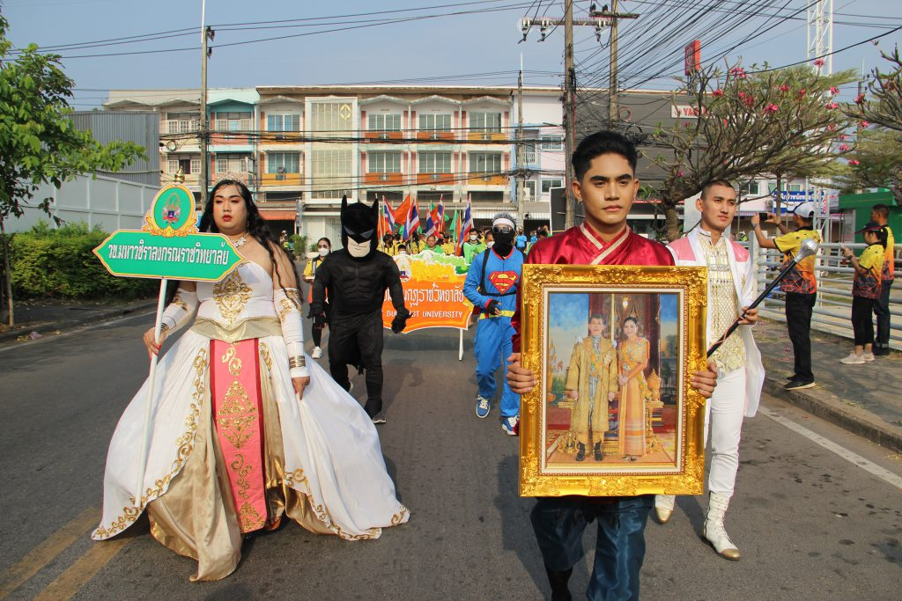

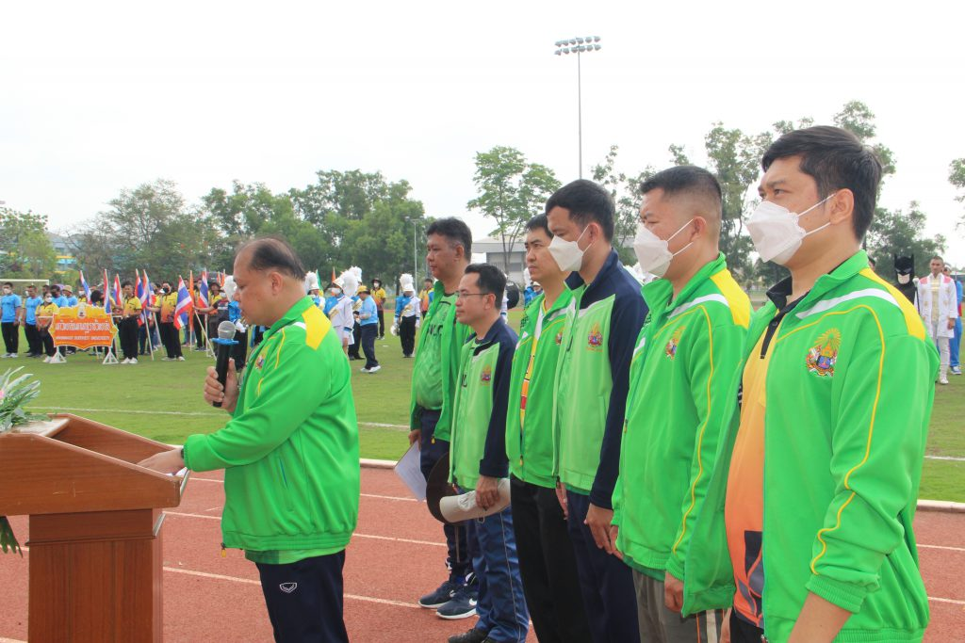
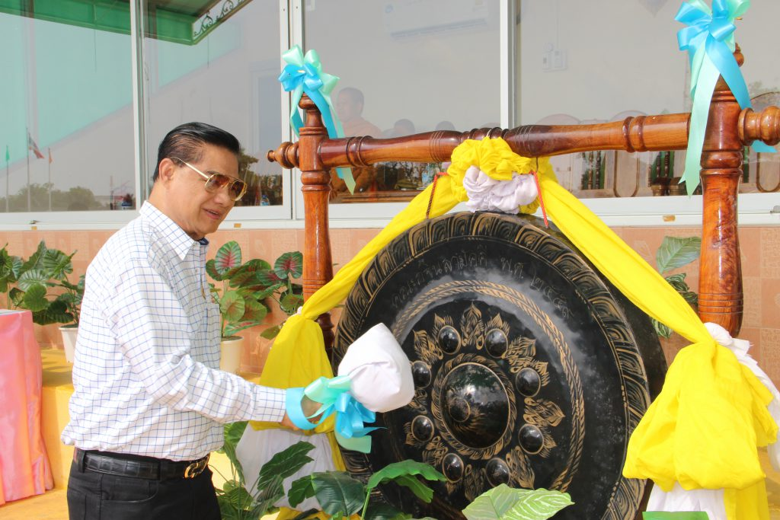

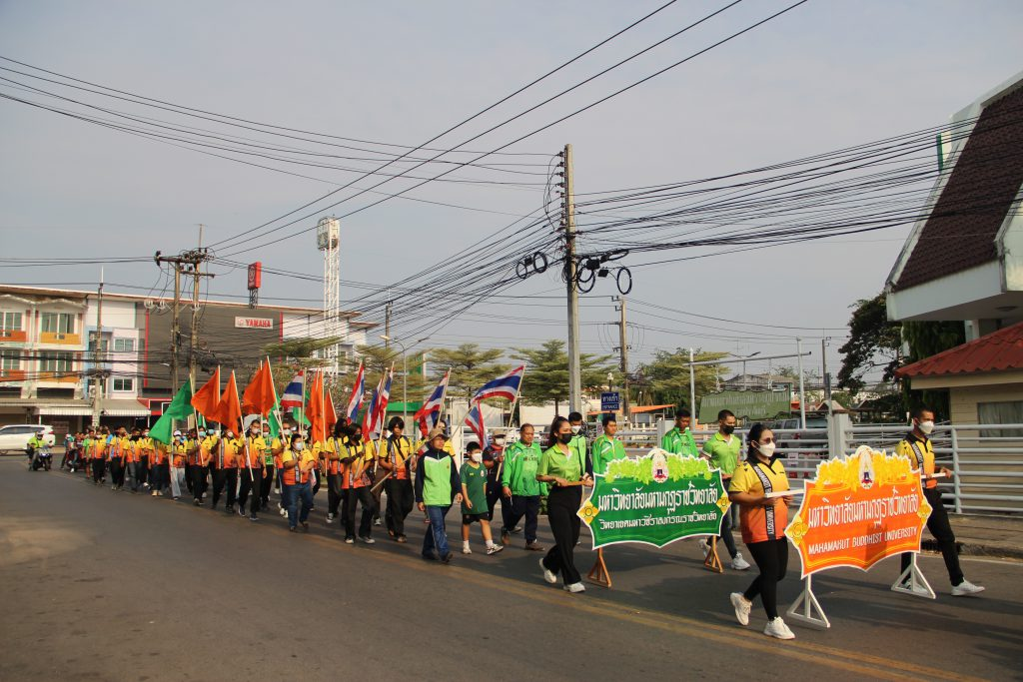
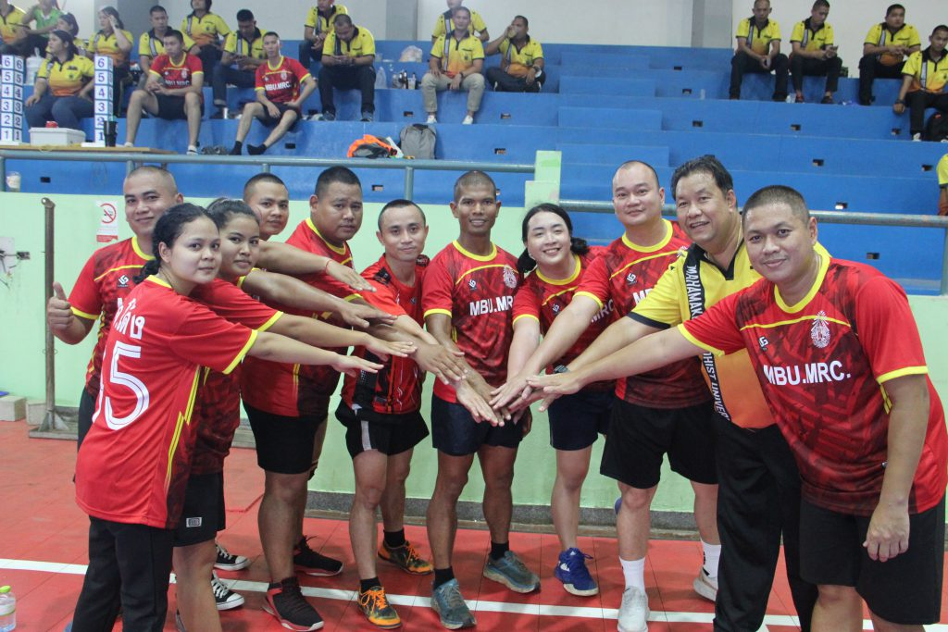

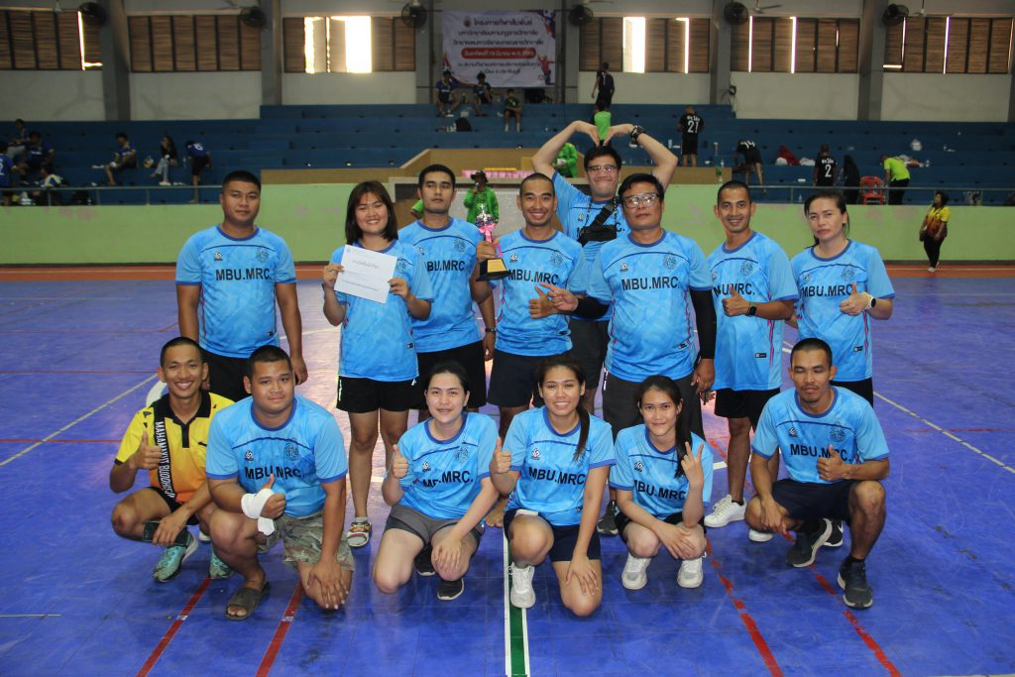
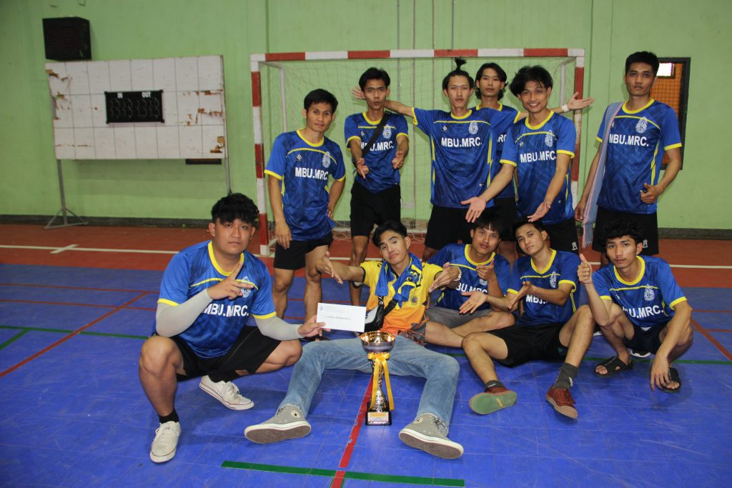

ฟอร์มหนังสือเชิญ

ฟอร์มตอบรับ

